 | 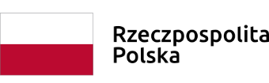 | 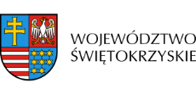

Dnia 24 lipca 2020r. Zarząd Województwa Świętokrzyskiego, pełniący funkcję Instytucji Zarządzającej RPOWŚ na lata 2014-2020, podpisał z Mariuszem Augustynem prowadzącym działalność pod nazwą „IGOREX” MARIUSZ AUGUSTYN umowę
o dofinansowanie w ramach Działania 2.5 „Wsparcie inwestycyjne sektora MŚP” konkurs nr RPSW.02.05.00-IZ.00-26-253/19, inwestycji pn. „Rozwój działalności poprzez zakup innowacyjnego laseru medycznego”.
Całkowita wartość niniejszego projektu wynosi 185 000,00 zł, natomiast wartość dofinansowania wynosi 145 601,85 zł.

